Схема
размещения мест (площадок) накопления твердых коммунальных отходов на территории Городовиковского районного муниципального образования Республики Калмыкия.
№  п/п | Адрес размещения площадки ТКО | Схема размещения мест (площадок) накопления ТКО  М 1:2000
1 | Республики Калмыкия Городовиковскй  район, п. Розенталь, ул. Молодёжная. | 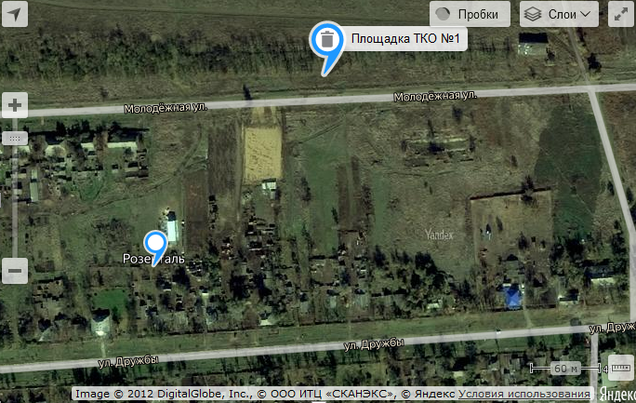
2 | Республики Калмыкия Городовиковскй  район, п. Розенталь, ул. Дружбы. | 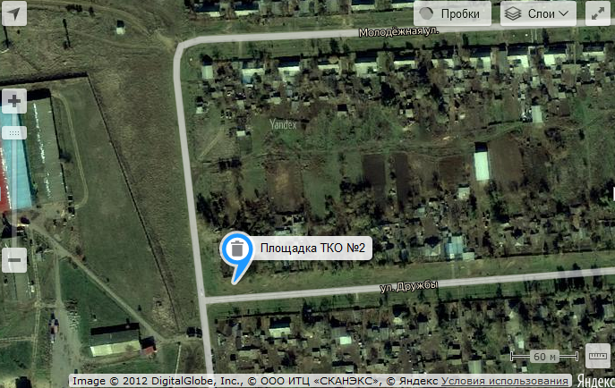  Место размещения площадки ТКО
3 | Республики Калмыкия Городовиковскй  район, п Лазаревский, ул. Городовикова. | 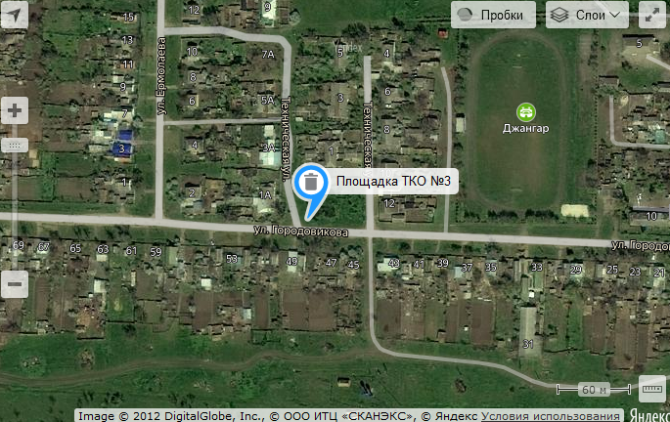  Место размещения площадки ТКО
4 | Республики Калмыкия Городовиковскй  район, п Лазаревский, ул.Дачная. | 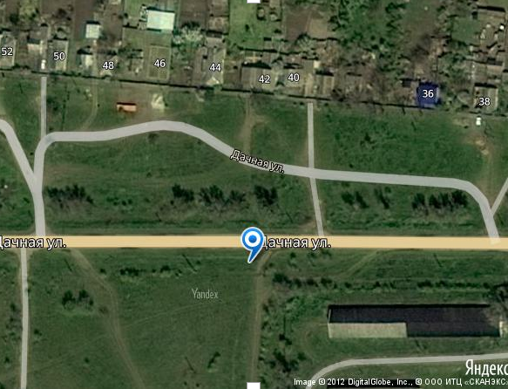  Место размещения площадки ТКО
5 | Республики Калмыкия Городовиковскй  район, п Передовой, ул.Степная. | 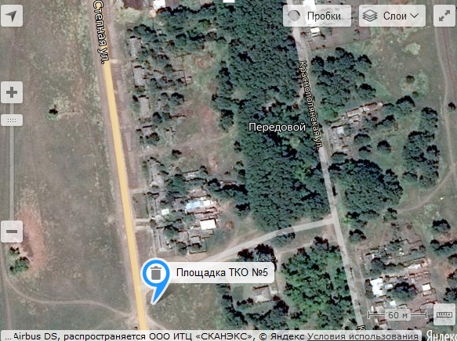  Место размещения площадки ТКО
6 | Республики Калмыкия Городовиковскй  район, п Бага-Бурул, ул. Просвещения. | 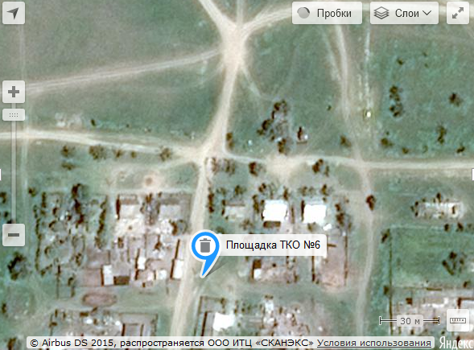  Место размещения площадки ТКО
7 | Республики Калмыкия Городовиковскй  район, п. Большой Гок, ул. Степная. | 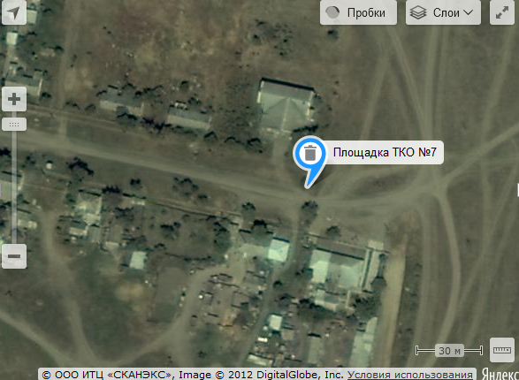  Место размещения площадки ТКО
8 | Республики Калмыкия Городовиковскй  район, п. Балковский, ул.Центральная. | 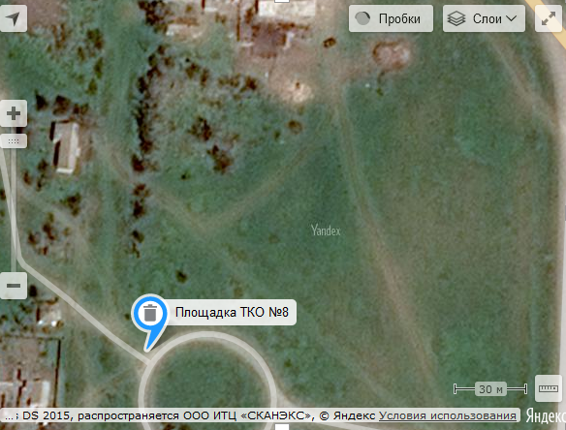  Место размещения площадки ТКО
9 | Республики Калмыкия Городовиковскй  район, п. Бембешева, ул. Басангова. | 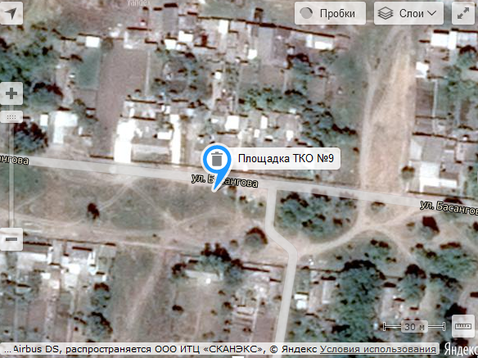  Место размещения площадки ТКО
10 | Республики Калмыкия Городовиковскй  район, с. Виноградное, конец ул. Молодёжной. | 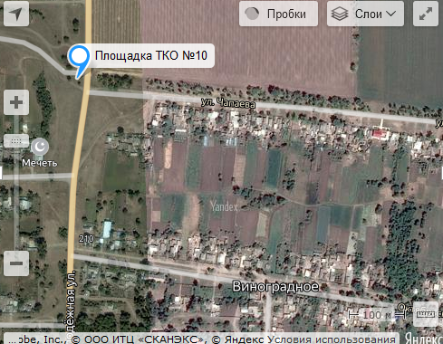  Место размещения площадки ТКО
11 | Республики Калмыкия Городовиковскй  район, с. Виноградное, начало ул. Молодёжной. | 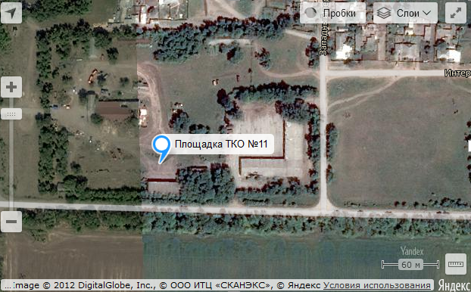  Место размещения площадки ТКО
12 | Республики Калмыкия Городовиковскй  район, п. Ахнуд, ул. Садовая. | 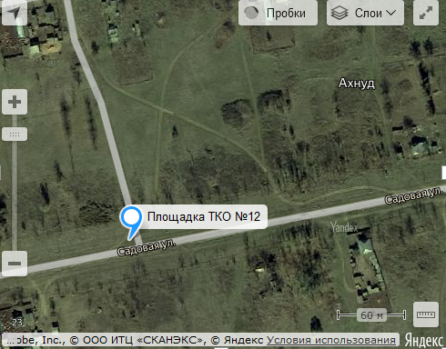  Место размещения площадки ТКО
13 | Республики Калмыкия Городовиковскй  район, с.Весёлое, ул.П.Д.Немяшева. | 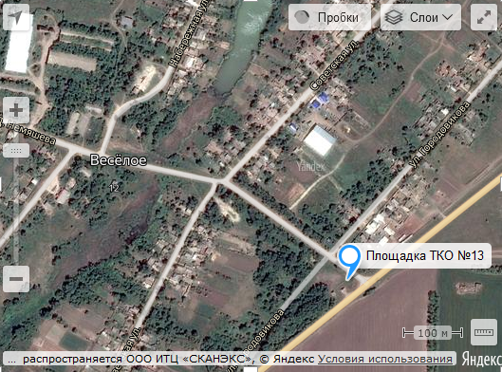  Место размещения площадки ТКО
14 | Республики Калмыкия Городовиковскй  район,  с. Дружное,  ул. Лиманная. | 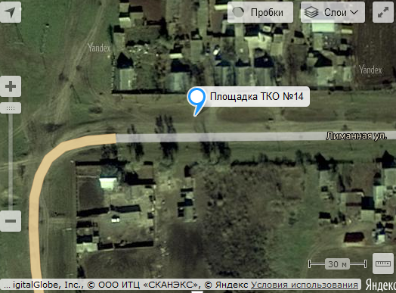  Место размещения площадки ТКО
15 | Республики Калмыкия Городовиковскй  район, с.Чапаевское, ул. Ленина. | 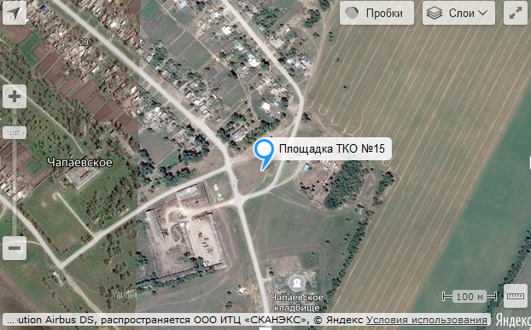  Место размещения площадки ТКО
16 | Республики Калмыкия Городовиковскй  район, с.Чапаевское, ул. 50 лет Октября. | 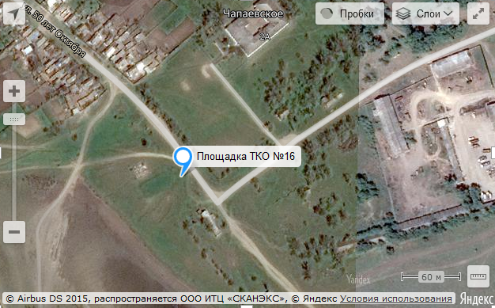  Место размещения площадки ТКО
17 | Республики Калмыкия Городовиковскй  район, с.Пушкинское, ул. Садовая. | 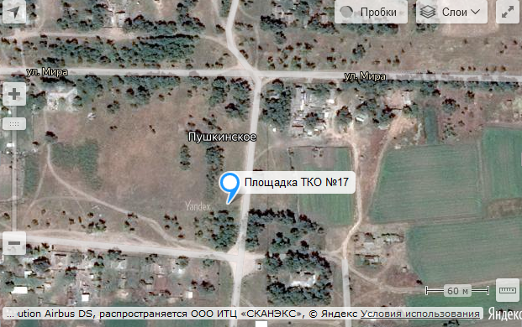  Место размещения площадки ТКО
18 | Республики Калмыкия Городовиковскй  район, п. Южный, ул. Амур-Санана. | 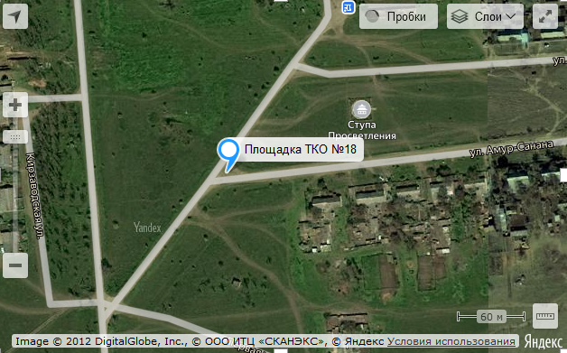  Место размещения площадки ТКО
19 | Республики Калмыкия Городовиковскй  Район, п. Бурул, ул. Южная. | 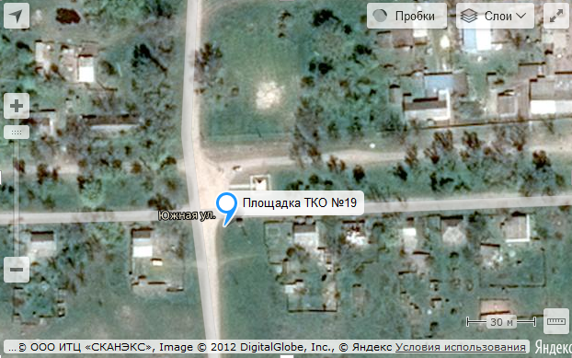  Место размещения площадки ТКО
20 | Республики Калмыкия Городовиковскй  Район, п, Амур-Санан, ул. Школьная. | 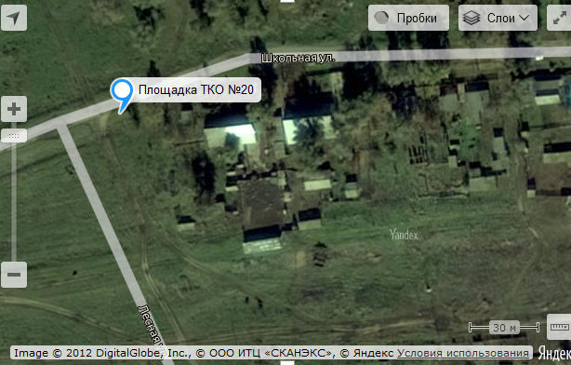  Место размещения площадки ТКО
21 | Республики Калмыкия Городовиковскй  Район, п, Шин-Бядл, ул. Школьная. | 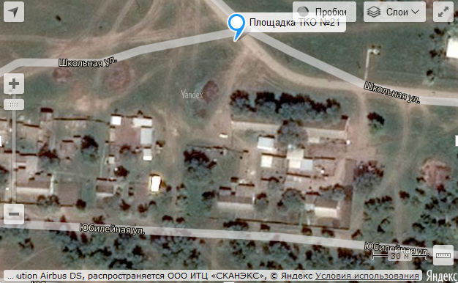  Место размещения площадки ТКО
22 | Республики Калмыкия Городовиковскй  Район, п, Цорос, ул.Центральная. | 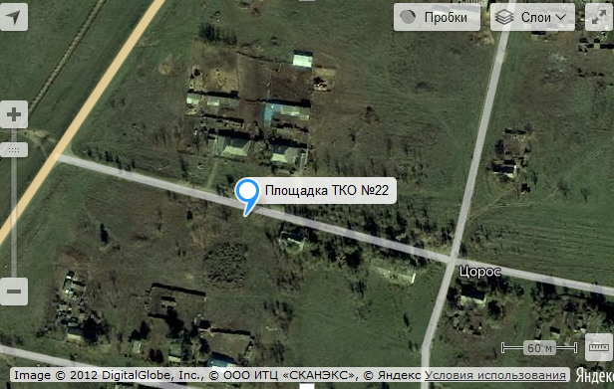  Место размещения площадки ТКО

